Acta de Consejo Directivo N° 1701/2024.
2 de febrero de 2024
ACTA N° 1701/2024

En la ciudad de San Salvador, a las catorce horas con treinta minutos del día dos de febrero del año dos mil veinticuatro, reunidos los miembros del Consejo Directivo de la CORPORACION SALVADOREÑA DE INVERSIONES, en la Sala de Sesiones de la Corporación, ubicada en Avenida Las Buganvilias, número catorce, Colonia San Francisco, en la ciudad de San Salvador, se establece el quórum con la asistencia de: LICENCIADO GUSTAVO ARMANDO AREVALO AMAYA, Director Presidente;

INGENIERO ROMEO GUSTAVO CHIQUILLO ESCOBAR, Director Propietario; LICENCIADO RAFAEL ERNESTO BAIRES FUENTES Director Propietario; LICENCIADO EDWIN ERNESTO LIMA
SANCHEZ, Director Propietario; LICENCIADA EVELYN ESTELA HERRERA MARQUEZ, Director Suplente; y LICENCIADA KARINA PATRICIA COLORADO DE SALAZAR, Director Suplente.

Se da inicio a la presente sesión sobre los siguientes puntos:

- APROBACION DE LA AGENDA.
- LECTURA DEL ACTA ANTERIOR.

- APROBACION DE LINEAMIENTOS PARA LA RECEPCION DE OFERTAS.
DESARROLLO DE LA AGENDA:
- APROBACION DE LA AGENDA.
Se da lectura a la agenda correspondiente a esta sesión, la cual es aprobada por unanimidad por los Directores.
- LECTURA DEL ACTA ANTERIOR.
Se da lectura al Acta 1700 de fecha 26 de enero de 2024, la cual se firma en este acto.
- INFORMACIÓN CONFIDENCIAL, ART 24 DE LA LAIP

- APROBACION DE LINEAMIENTOS PARA LA RECEPCION DE OFERTAS.
El Director Presidente somete a consideración del Consejo Directivo la APROBACION DE LINEAMIENTOS PARA LA RECEPCION DE OFERTAS, cede la palabra al Licenciado, Jefe UCP y expone como antecedente que la Asamblea Legislativa de El Salvador, emitió el decreto 652, Ley de Compras Públicas (LCP), vigente a partir del 10 de marzo 2023, cuyo objeto, de acuerdo a lo estipulado en su artículo 1, consiste en establecer las normas básicas que regularán el ciclo de la compra pública, compuesto por las fases de: planificación, selección del contratista, contratación, seguimiento y liquidación de las contrataciones de obras, bienes y servicios de cualquier naturaleza que la Administración Pública deba realizar para la consecución de sus fines, encaminada al uso eficiente de los recursos del Estado.
SOBRE LA RECEPCION DE OFERTAS.
La Ley de Compras Públicas, establece:

CAPÍTULO II. CONVOCATORIA, RECEPCIÓN DE OFERTAS, EVALUACIÓN, RESULTADOS Y DEMÁS RELACIONADOS.

RECEPCIÓN DE OFERTAS, PROPUESTAS O COTIZACIONES.
Art. 90.
…La presentación de ofertas técnicas y financieras se realizará conforme los documentos de solicitud, no se aceptarán enmiendas a las propuestas técnicas o financieras una vez finalizado el plazo de recepción de las mismas. En el caso de obras y consultorías sí así lo establece la institución contratante las propuestas técnicas y financieras se presentarán en sobres sellados separados, si fuere a través del COMPRASAL las ofertas en todos los casos de procesos deberán ser encriptadas…
La recepción de ofertas, propuestas o cotizaciones, podrá realizarse utilizando sistemas u otros medios electrónicos, así como en forma física; la forma de presentación y recepción será regulada por la institución contratante en los documentos de solicitud y acorde a los medios establecidos por la normativa aplicable.

Los términos oferta, propuesta o cotización constituyen y se refieren, al documento presentado por el oferente acorde a cada proceso de compra.

Métodos de Contratación. Art 38 LCP

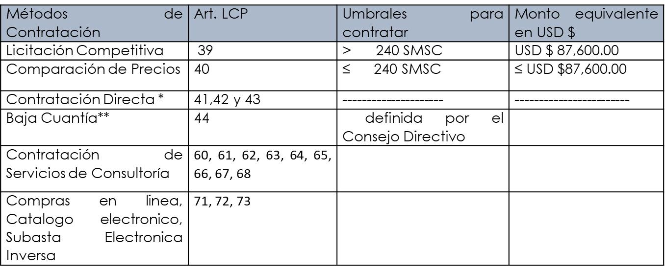

A fin de regular la recepción de ofertas de los diferentes procesos de Compras en la Corporación, se solicita autorización del Consejo Directivo, para remitir a las Unidades Solicitantes, el lineamiento siguiente:

a) Para los métodos de contratación Licitación Competitiva y Contratación de Consultorías, la Unidad Solicitante deberá incluir en el Documento de Solicitud (DSO o DSP según corresponde), en el apartado donde se solicite la “Recepción de Ofertas”, que para la presentación de la misma, la deberá realizar el representante legal o en su defecto la persona designada por este, debiendo contar con la acreditación correspondiente para tal fin, debidamente notariada.
b) Para los demás métodos de contratación, se realizará conforme a lo estipulado por la Unidad Solicitante en el Documento de Solicitud y/o procedimientos internos correspondientes, según sea el caso.

El Consejo Directivo, toma nota de la presentación la cual se agrega al libro de anexos, y ACUERDA:
ACUERDO 2 -1701-2024
- Darse por enterados de la propuesta de Lineamiento para Recepción de Ofertas bajo la Ley de Compras Públicas.
- Aprobar el lineamiento para recepción de ofertas de la Corporación, así:

a) Para los métodos de contratación: Licitación Competitiva y Contratación de Consultorías, la Unidad Solicitante deberá incluir en el Documento de Solicitud (DSO o DSP según corresponde), en el apartado donde se solicite la “Recepción de Ofertas”, que para la presentación de la misma, la deberá realizar el representante legal o en su defecto la persona designada por este, debiendo contar con la acreditación correspondiente para tal fin, debidamente notariada.

b) Para los demás métodos de contratación, se realizará conforme a lo estipulado por la Unidad Solicitante en el Documento de Solicitud y/o procedimientos internos correspondientes, según sea el caso.

- Se instruye a la Unidad de Compras, que informe a las Unidades Solicitantes de la Corporación del lineamiento aprobado para la recepción de ofertas.

No habiendo nada más que hacer constar, se da por finalizada la sesión a las quince horas con veinte minutos del día dos de febrero del año dos mil veinticuatro.

____________________________  LIC. GUSTAVO ARMANDO AREVALO  AMAYA.  DIRECTOR PRESIDENTE | ______________________________  ING. ROMEO GUSTAVO CHIQUILLO ESCOBAR.  DIRECTOR PROPIETARIO.
_______________________________  LIC. RAFAEL ERNESTO BAIRES FUENTES  DIRECTOR PROPIETARIO.  _______________________________  LICDA. EVELYN ESTELA HERRERA MARQUEZ.  DIRECTOR SUPLENTE | _______________________________  LIC. EDWIN ERNESTO LIMA SANCHEZ.  DIRECTOR PROPIETARIO.  ______________________________  LICDA KARINA PATRICIA COLORADO DE SALAZAR.  DIRECTOR SUPLENTE.

